

Os ciclos de BPM (Gerenciamento de Processos de Negócios): uma proposta de ação integrada

Elaine Christina Gonçalves Dá Rós (IFES) elaine.ros@oi.com.br
Fábio Almeida Co (IFES) fabioco@ifes.edu.br
Luciano Lessa Lorenzoni (IFES) lllorenzoni@ifes.edu.br
Roquemar de Lima Baldam (IFES) roquemar@iconenet.com.br

Resumo:
Por ser uma disciplina relativamente recente, o BPM carece de uma estrutura de trabalho que seja efetivamente consolidada. Organizações que começam a trabalhar com processos se encontram comumente em dúvida sobre quais atividades executar para que suas esforços sejam continuados e que gerem valor de fato. Este artigo propõe uma estrutura de BPM, consolidada pela literatura correlata e corroborada por especialistas que garante uma implantação com maiores chances de sucesso, dado que a estrutura proposta possui aporte sobre todas as frentes onde o trabalho com processos se faz necessário.
Palavras-chave: Gerenciamento de Processos de Negócios, Processos, Modelagem de Processos, Gestão da Produção.

The cycles of BPM (Business Process Management): a proposal for integrated action

Abstract:
As a relatively new subject, the BPM lacks a framework that effectively consolidated. Organizations that begin to work processes are usually in doubt about what activities to implement its continuing to generate value. This paper proposes a structure of BPM, consolidated by the literature related and supported by experts, which provides a deployment with greater chances of success, since the proposed structure has input on all fronts with cases where the BPM is necessary.
Key-words: Business Process Management, Process, Process Modeling, Production Management.

1 Introdução
É comum ouvir em seminários, cursos, serviços de consultorias e aulas sobre Gerenciamento de Processos de Negócios as seguintes perguntas básicas: por onde começar um gerenciamento integral do Gerenciamento de Processos de negócios? Quais são as atividades envolvidas e como gerenciá-las? Como dar continuidade ao gerenciamento?
Analisando a literatura, verifica-se que poucos são os autores que oferecem uma base sólida de informação que configure as atividades de BPM de modo contínuo. A maioria das metodologias explicitadas pelos autores remete a ações locais de gerenciamento de processos de negócios (às vezes simplesmente modelagem de processo) ou mesmo não são integrados como um todo, desde a estratégia ao monitoramento do processo.
Necessário se faz uma estrutura básica de atividades de trabalho, apoiado num Ciclo de Gerenciamento, que possa fornecer subsídios para permitir aos tomadores de decisão saber por onde começar e como conduzir os trabalhos contínuos de BPM. Será a base de referência para definir planos de ação voltados à implantação de BPM e possibilitará adaptar processos em andamento na organização num contexto gerencial comum a outros processos em planejamento ou futuros.
A hipótese que norteia este artigo é que, não há, nas organizações foco deste trabalho, uma estrutura formal e completa de BPM que se aplique a todos os processos em uso, independente de iniciativa. É possível, a partir da literatura disponível e de experiências acumuladas, chegar a um ciclo de BPM aplicável nas organizações. Este ciclo facilitará o trabalho das equipes envolvidas na montagem de um plano de ação.
O resultado esperado como contribuição deste artigo é a criação e organização de métodos gerenciais com ciclo completo de Gerenciamento, capaz de integrar toda a gestão e permitindo implantação facilitada pelos interessados.

2 Metodologia
Considerando a hipótese, o resultado esperado e considerações anteriores, chega-se à opção de que uma técnica de validação dos dados do tipo qualitativa. Pela análise das metodologias que permitem análise qualitativa, a técnica selecionada foi o Grupo de Foco.
Para delimitar o campo desta pesquisa foi escolhido o setor Siderúrgico pelas seguintes razões essenciais:
- As empresas do setor siderúrgico têm em comum o fato de possuir grandes plantas industriais, com necessidade de minimizar recursos, visto que a competição neste segmento é global;
- Estas empresas têm trabalhado no sentido de implantar este tipo de abordagem, seja pelo próprio BPM ou por implantação de processos para atender outros objetivos (como ISO 9000, SOX, ISO 14000 ou Six Sigma);
- O processo de privatização e terceirização de serviços aos quais estas empresas foram submetidas levou os colaboradores a precisarem ter um domínio de gerenciamento de atividades maior que no passado.
Quanto à seleção das organizações participantes, é desejado para este estudo que as organizações selecionadas possuam grande representatividade no mercado. Foram selecionadas as 11 (onze) empresas da cadeia siderúrgica, sendo que 08 (oito) participantes integraram o Grupo de Foco. Nestas empresas, foram convidados a participar do grupo de foco os especialistas que possuem função relacionada ao BPM, de modo a possuírem poder de validar o objeto de estudo.
Como a amostra é reduzida, não há sentido em fazer outro tipo de análise que não seja em termos absolutos. As respostas foram apresentadas diretamente, com a devida aprovação prévia dos entrevistados em questão. Esta circunstância inclusive não possibilita o uso de técnicas de análise de incertezas associada ao modelo e validade dos construtos, como por exemplo, o uso de Alfa de Cronbach. (NUNNALLY, 1967). O coeficiente alfa é a estatística básica para determinar a confiabilidade de uma escala de medida com múltiplos itens, com base em sua consistência interna (Churchill, 1979), garantindo a homogeneidade de um conjunto de itens (Peter, 1979).
A interpretação dos estudos e suas respectivas conclusões precisam considerar as limitações inerentes à sua metodologia de execução. Dentre as limitações mais relevantes, podem ser citadas: o resultado obtido é fruto das impressões dos respondentes, estimulados pela pesquisa, podendo não representar exatamente suas impressões pessoais diretas; o resultado obtido reflete o ponto de vista dos entrevistados, o que não quer dizer que representam a totalidade das impressões das empresas envolvidas, quando tratadas separadamente; devido à grande quantidade de itens analisados, poderá ocorrer erro de reflexibilidade.

3 Visão geral do ciclo de Gerenciamento de Processos de Negócios
Por se tratar de atividade essencialmente humana, o BPM poderá ter diversas facetas aplicáveis com sucesso nas organizações. É difícil prever, simplesmente vendo um modelo esquematizado, que ele funcionará perfeitamente ou não. Isto porque as pessoas que o implantam ou o usam podem fazer toda a diferença.
A intensa variação presente no gerenciamento dos mais diversos tipos de processos leva inclusive a Schurter (2006) afirmar que o modelo mais apropriado de ciclo de BPM seja o de uma estrutura de trabalho, com flexibilidade suficiente para não causar entraves gerados por um método ou metodologia rígidos.
Devido à grande quantidade de modelos de processos ou ciclos de BPM disponíveis por estudos e mercado, procura-se aqui discutir alguns deles, que possuem grande visibilidade e são citados intensamente pela literatura correlata, para embasar as discussões. Todos os modelos partem do princípio que a organização possua uma estrutura preparada para fazer o BPM, formal ou não, fazendo ou não parte do organograma da empresa.
Alguns modelos significantes para nortear a discussão são apresentados a seguir. Os critérios básicos de seleção foram disponibilidade e quantidade de citações dos respectivos autores em outros trabalhos. São acrescentadas as fases típicas apresentadas em seus respectivos ciclos:
- Modelo de Harrington, Esseling & Nimwegen (1997): Organização; Documentação; Análise; Design; Implantação; Gerenciamento;
- Modelo de Burlton (2001): Contexto de Negócio; Arquitetura e alinhamento; Visão; Compreensão do processo; Renovação; Desenvolvimento; Implantação; Uso e melhoria continuada;
- Modelo de Jost & Scheer (2002): Design; Implantação; Controle;
- Modelo de Smith & Fingar(2003); Descoberta; Design; Otimização; Desenvolvimento; Execução; Interação; Monitoramento e controle; Análise;
- Modelo de Khan (2003): Modelar; Otimizar; Automatizar; Gerenciar; Gerenciar;
- Modelo de Muehlen & Ho (2005): Especificação de metas, análise do ambiente; Design; Implantação; Execução; Avaliação;
- Modelo de Havey (2006); Obtenção de requerimentos; Documentação dos casos de uso; Arquitetura e design; Desenvolvimento; Testes; Produção;
- Modelo de Schurter (2006): Estratégia; Design; Otimização; Execução; Controle;
- Modelo de Kirchmer (2006): Estratégia; Design; Otimização; Execução; Controle;
- Modelo de Jeston & Nelis (2006): Estratégia da organização; Arquitetura de processos; Lançamento; Compreensão; Inovação; Desenvolvimento; Pessoas; Implantação; Análise de valor realizado; Desempenho sustentável.

4 Observações aos modelos de ciclos de BPM estudados
Foi feita uma discussão intensa sobre os ciclos indicados, para se compreender o que está embutido nas fases indicadas, que nem sempre corresponde integralmente ao que indica o nome da fase. Alguns comentários relevantes:
- Modelo de Harrington, Esseling & Nimwegen (1997): deixa claro no livro, embora não apresente diretamente no modelo, que é necessário que se crie uma estrutura de planejamento que permita traçar ações gerais dos projetos de processos a serem realizados. Embora citado intensamente no livro, o modelo não deixa claro o alinhamento estratégico do processo na organização no ciclo. O texto dos autores permite entender que a intenção principal é tratar de projetos isolados de processos, e não de modo integral e corporativo. Não se apresenta como ciclo contínuo. Apresenta fase de gerenciamento para a melhoria, deixando apenas subentendido que há monitoramento. Não explicita no texto a necessidade de um monitoramento continuado;
- Modelo de Burlton (2001): o modelo se apresenta de modo seqüencial, com início e fim determinados. O Gerenciamento de Processos é contínuo, portanto deveria se apresentar como ciclo. Caso contrário fica a impressão que uma vez estudado o processo, ele não será mais eliminado se necessário, apenas melhorado. O processo na atividade de melhoria pode implicar em dizer que encerrou o ciclo principal e não repassaria por realinhamentos e inovação. Mescla a tarefa de monitoramento para verificar eficiência dos processos implantados com a melhoria do mesmo;
- Modelo de Jost & Scheer (2002): exclui do modelo o planejamento geral do BPM. Possui foco em processos isolados e não em modo corporativo. O modelo não realimenta o alinhamento dos processos à estratégia da empresa;
- Modelo de Smith & Fingar (2003): exclui do modelo o planejamento geral do BPM. Muito coerente se aplicado para projetos isolados de processos;
- Modelo de Khan (2003): exclui do modelo o planejamento geral do BPM. Embora o autor seja relevante no cenário mundial, mesmo porque a organização onde trabalha é uma das mantenedoras da WfMC (Workflow Management Coalition), o modelo é mais voltado à implantação de processos via sistemas de softwares e visa diretamente a implantação deste tipo de tecnologia;
- Modelo de Muehlen & Ho (2005): é focado a sistemas. O propósito dos autores ao lançar o modelo é o de integrar o BPM num contexto de análise de risco em transações executados em sistemas de informação. Logo, faz sentido conduzir este foco, ainda que esta maneira torne o ciclo não aplicável em situações gerais de BPM. A estratégia não é realimentada;
- Modelo de Havey (2006): atividades relevantes de alinhamento estratégico e controle do processo (por exemplo) não estão contempladas. Embora apresentando etapas fundamentais do trabalho com BPM, as tarefas parecem estar mais associadas à fase de modelagem e implantação, e não ao BPM como um todo. Não apresenta visão de ciclo continuado;
- Modelo de Schurter (2006): exclui do modelo o planejamento geral do BPM;
- Modelo de Kirchmer (2006): influenciado pelo fato do modelo ter sido feito por pessoas focadas em TI, deixa a impressão de ser aplicado somente em processos que usam ferramentas de informática. O modelo não deixa claro que seria possível realimentar a estratégia com dados obtidos do controle do processo;
- Modelo de Jeston & Nelis (2006): não se apresenta na forma de ciclo continuado.

5 Agrupamento de fases presentes nos diversos ciclos
Como forma de criar um paralelo entre as diversas fases dos diversos modelos, foi feita a adequação dos mesmos conforme mostra a Tabela 1.
Para possibilitar esta configuração foi feita:
- A linearização de todos os ciclos para que pudéssemos fazer paralelos entre os mesmos;
- A criação da tabela, resultante da colocação em cada linha de um dos ciclos selecionados;
- Usada a correlação de atividades com propósitos similares nos diversos ciclos, que implicou em:
- Agrupar as atividades que possuem relação entre si;
- Estabelecer comparação com as atividades de outros ciclos, detectando similaridades, não semânticas, mas de aplicabilidade real de acordo com descrição dos autores;
- Indicar nomes aos grupos de atividades gerais que constituem um grupamento em separado, constituindo uma atividade geral, que resume os conjuntos de atividades dos ciclos anteriores;
- Estabelecer as atividades gerais como sendo as etapas fundamentais que compuseram nossa proposta de modelo de ciclo de BPM.
Na Tabela 1 pode-se perceber que:
- A maioria dos autores possui visão concordante em relação às fases e atividades necessárias ao BPM;
- Embora conste dos textos, nem sempre as atividades de planejamento do BPM de modo corporativo são devidamente inseridas nos fluxos;
- É possível agrupar as fases em quatro principais categorias: Planejar, Modelar e otimizar, Implantar e Controlar;
- É possível agrupar um conjunto de atividades para cada fase de modo a se ter uma estrutura mais apurada de trabalho;
- Estas fases podem ser aplicadas tanto a um processo em particular, quanto a uma gestão integrada de todo o feixe de processos da organização, existentes ou futuros.

6 O ciclo de BPM obtido
Com o conteúdo das fases da Tabela 1 foi possível criar o Ciclo de BPM adotado neste artigo, conforme mostra a Figura 1.

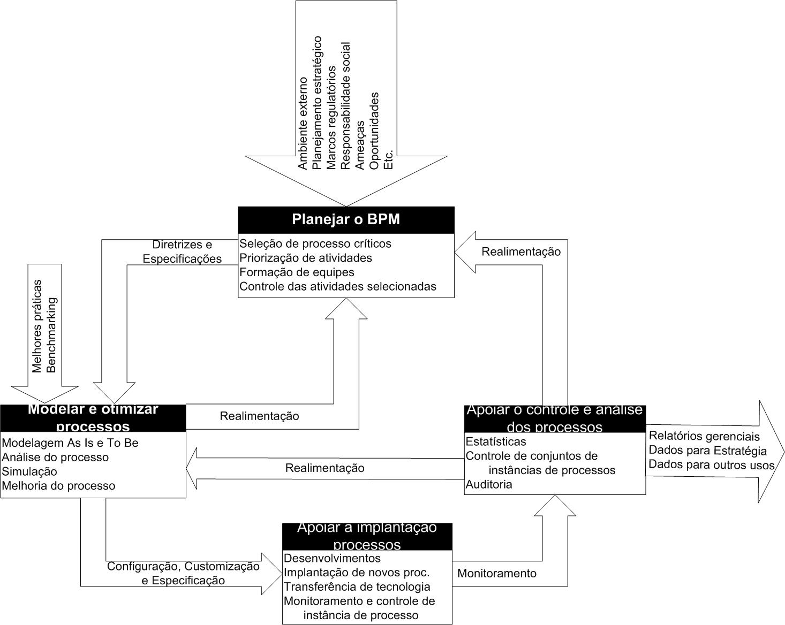
Figura 1 – Ciclo de BPM proposto

A seguir são detalhadas as etapas do ciclo proposto, com base nas referências dos ciclos já citados.

a) Planejar o BPM
Tem o propósito de definir as atividades de BPM que contribuirão para o alcance das metas organizacionais (das estratégicas às operacionais):
- Entender o ambiente externo e interno e a estratégia organizacional;
- Estabelecer estratégia, objetivos e abordagem para promover mudanças;
- Coordenar a atualização do Manual de processos;
- Preparar, no todo ou em parte, a visão global de processos;
- Definir os planos de ação para implantação;
- Selecionar e priorizar processos;
- Gerar diretrizes e especificação para o trabalho de modelagem e otimização;
- Formar equipes de trabalho para processos específicos;
- Planejar e controlar as atividades necessárias à implantação dos diversos projetos de processo na organização.
Nem todas estas atividades cabem necessariamente aos gestores de processos. Parte das definições poderá vir de outras esferas da organização (matriz, diretoria, consultoria externa), ou até mesmo de fora dela (p. ex., de órgãos reguladores). A literatura converge quanto à necessidade de apoio da alta administração e de considerar o BPM como um dos propósitos estratégicos da organização, sob pena de comprometer seu sucesso e sua continuidade.

b) Modelar e otimizar processos
Engloba atividades que permitem gerar informações sobre o processo atual (As Is) e/ou a proposta de processo futuro (To Be). O tratamento conjunto dado às duas fases (As Is e To Be) está fundamentado no fato de que os autores geralmente promovem uma certa mistura dessas fases, além da prática de modelagem. Isto indica que mesmo ao se executar simplesmente um As Is, cria-se uma oportunidade de “pensar sobre o processo”, que pode levar de imediato a melhorias possíveis sobre o processo em questão, mesmo que de pequena monta.
As atividades principais que compõe esta fase são:
- Modelar os processos na situação atual;
- Quando necessário e possível, comparar o modelo com melhores práticas e benchmarking;
- Definir e priorizar soluções para os problemas atuais;
- Modelar os processos na situação futura, que inclui:
- Gerar especificações para a implantação (caso o processo ainda não esteja em uso), para execução e para controle;
- Realimentar o planejamento do BPM.

c) Apoiar a implantação dos processos
Engloba atividades que garantirão a implantação e a execução dos processos, como:
- Implantar novo processo (quando necessário);
- Coordenar / apoiar o ajuste de equipamentos e softwares se necessário;
- Coordenar / apoiar os testes e/ou piloto da solução;
- Implantar / apoiar planos de transferência de tecnologia;
- Transferir a monitoria e controle da execução de instâncias do processo implantado aos executores do mesmo;
- Realizar / apoiar mudanças ou ajustes de curto prazo;
- Estabelecer / apoiar critérios de fornecimento de dados para controle e análise dos processos.

d) Apoiar o controle e analise processos
Engloba atividades relacionadas ao controle geral do processo (por meio de diversos recursos, como uso de indicadores, BAM, BI, BSC, métodos estatísticos e diagramas de causa e efeito), gerando informações que posteriormente realimentarão as atividades de otimização e planejamento:
- Registrar / apoiar o desempenho dos processos ao longo do tempo;
- Fornecer / apoiar dados de realimentação ao Planejamento e à Modelagem e otimização de processo, além de fornecer dados para outros propósitos;
- Realizar benchmarking com referenciais externos e internos;
- Realizar análise da maturidade da Organização/Unidade de negócios;
- Realizar auditorias do processo em uso.

7 Resultados
Dos 76 (setenta e seis) itens disponíveis para a avaliação do Grupo de Foco, todos tiveram nota na escala Likert entre 5 e 4 (Concordo plenamente e Concordo). Destes, 56 foram nota 5 (Concordo plenamente) e 20 foram nota 4 (Concordo).
A estruturação do Ciclo de BPM teve aprovação dos participantes e houve intensa discussão para comparar aos outros ciclos indicados pela literatura e comparação com algumas das atividades em prática nas suas respectivas organizações. Houve alguma discussão, plenamente esperada, sobre as atividades executadas em cada etapa, mas no mínimo a equipe concorda com que todas as atividades apresentadas devam ser executadas.

8 Conclusões
O BPM apresenta desafios característicos de uma disciplina em evolução: falta de padrões de aplicação geral e de referências amplamente aplicáveis, muito empirismo, usos pontuais e não coordenados nas organizações, mesmo no setor siderúrgico, que possui décadas de trabalhos sistemáticos com processos.
É curioso ressaltar que, apesar das equipes de BPM nas organizações terem a função de documentar e compreender como funcionam os processos em geral, os escritórios de BPM (ou equivalentes) destas organizações não possuem suas atividades e processos plenamente estruturados e carecem de organização sistemática, como se espera, por exemplo, de processos subordinados a alguma legislação ou conformidade.
Quanto à hipótese abordada, verifica-se que foi possível criar um ciclo que permite coordenar todas as tarefas relevantes relacionadas ao BPM. O ciclo, posteriormente referendado pelo Grupo de Foco, constitui uma síntese de outros ciclos citados em literatura e da experiência do Grupo. As atividades correlacionadas são coerentes com o ciclo e com a gestão ampla dos processos nas organizações.
O Ciclo de BPM, foi indicado pelo Grupo de Foco como importante ferramenta a ser adotada para amplo Gerenciamento de Processos de Negócios. A base de informação gerada, aliada às necessidades de informação de modo melhor estruturado, constitui importante ferramenta na melhoria dos processos hoje existentes. A padronização gerada permite que novos participantes sejam treinados com maior rapidez nas atividades relacionadas ao BPM.

Referências
BURLTON, Roger. Business Process Management: profiting from process. Indianapolis: Sams Publishing, 2001.
CHURCHILL, JR, Gilbert A. A Paradigm for Developing Better Measures of Marketing Constructs. Journal of Marketing Research, v. XVI, p. 64-73, Feb. 1979.
DAVENPORT, Thomas H.. Process Innovation: Reengineering Work Through Information Technology. 1a ed. Watertown: Harvard Business School Press, 1993.
HARMON, Paul. Business process change: a manager's guide to improving, redesigning, and automating processes. San Francisco: Morgan Kaufmann Publishers, 2003.
HARRINGTON, H. James; ESSELING, Erik K. C.; NINWEGEN, Harm Van. Business Process Improvement: documentation, analysis, design and management of business improvement. New York: McGraw Hill, 1997.
JACKA, J. Mike; KELLER, Paulette J.. Business Process Mapping: improving customer satisfaction. New York: John Wiley & Sons, 2002. p. 263 a 282.
JESTON, Jhon; NELIS, Johan. Business Process Management: practical guidelines to successful implementations. Oxford: Elsevier, 2006.
JOST, Wolfram; SCHEER, August- Wilhelm. Business Process Management: A Core Task for any Company Organization. In: SCHEER, August- Wilhelm et al. Business Process Excellence. New York: Springer, 2002.
KHAN, Rashid. Business Process Management: a practical guide. Tampa: Meghan-Kiffer Press. 2003.
Kirchmer, Mathias. Business Process Excellence - Enabled Through SOA. In: Business Process Excellence, Rio de Janeiro, Anais. Rio de Janeiro: IDS-Scheer. P. 1-42.14 jul. 2006. CD-ROM.
LIKERT, Rensis. A technique for the measurement of attitudes. Archives of psychology, 1932.
MILES, Matthew B. & HUBERMAN, A. Michael. Qualitative data analysis: a sourcebook of new methods. Beverly Hills: Sage, 1984.
MUEHLEN, Michael zur; HO, Danny Ting-Yi. Risk Management in the BPM Lifecycle. In: Third International Conference of Business Process Management. Nancy, Anais. Nancy. BPM. Volume único, p. 77 - 86. 5- 7 sept. 2005.
NUNALLY, Jum C. Psychometric Theory, New York: McGraw – Hill, 1967.
O’CONNELL, John; PYKE, Jon; WHITEHEAD, Roger. Mastering your organization’s processes. Cambride: Cambridge Univerty Press, 2006.
OULD, Martyn. Business Process Management: a rigorous approach. Tampa: Meghan-Kiffer Press, 2005.
PETER, J. Paul. Reliability: A Review of Psychometric Basis and Recent Marketing Practices. Journal of Marketing Research, v. XVI, p. 6-17, Feb. 1979.
SCHEER, August-Wilhelm. Agility & Execution Driven by ARIS Business Process Management . In: Business Process Excellence, Rio de Janeiro, Anais. Rio de Janeiro: IDS-Scheer. Volume Único. P. 1-28.14 jul. 2006. CD-ROM.
SCHEER, August-Wilhelm. ARIS: business process framework. 2ª Ed. Berlin: Springer, 1998.
SCHURTER, Terry. The BPM Lifecycle. In: 14ª Conferência Anual do Business Process Management Group, Londres, Anais. Londres, 18 a 20 set. 2006. Disponível em: <http://www.bpmg.org/Zpost1564.php>. Access: 10/2/2006.
SMITH, Howard; FINGAR, Peter. Business Process Management: the third wave. Tampa: Meghan Kiffer Press, 2003.
YIN, Robert K. Case Study Research: Design and Methods, 3a Ed.. Sage: Thousands Oaks: Sage, 2003.

ANEXOS
- Correlação de fases / atividades dos ciclos de BPM estudados.
